Opgave 2

B) 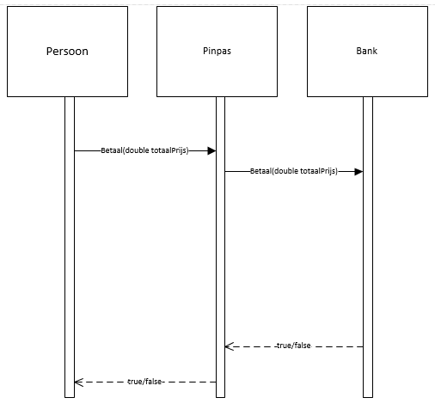

C) Door de protected methode kunnen alleen subclasses de waarde van saldo veranderen. Hierdoor voorkom je dat andere klasses het saldo per ongeluk kunnen veranderen

Opgave 5.

1. Nee dit kan niet, omdat de interfae een toevoeging is aan een klasse en nooit hoofdklasse. Een interface maakt ook geen constructor aan
2. Nee dit kan niet. Een abstracte klasse moet altijd door een andere klasse aangreoepen worden.
3. Ja, dit is geen probleem
4. Ja, dit is geen probleem
5. Ja, dit is mogelijk
6. Nee, bij een interface heb je geen methodes. En abstract houdt in dat je wel methodes hebt die geen inhoud bevatten.
7. Nee, je kan gewoon 1 methode abstract maken, de subklassen dienen deze klasse dan in te vullen
8. –

Opgave 6

1. Dit is mogelijk, dit is logisch omdat je dan alleen aangeeft dat de klasse niet uitgevoerdt hoeft te worden.
2. –
3. –
4. –
5. –